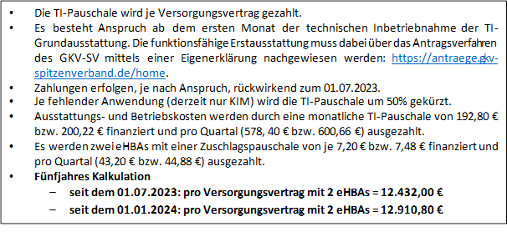
(GKV-Spitzenverband & Verbänden der Pflegeeinrichtungen auf Bundesebene, 2024a,b).

